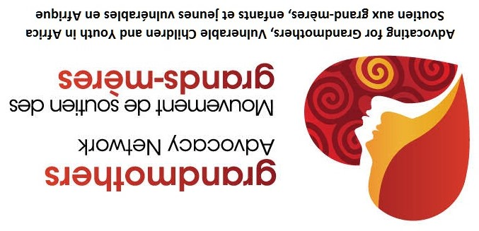

Grandmothers Advocacy Network (GRAN) is a non-partisan network of volunteers working together across Canada to advocate at local, national and international levels for the human rights of grandmothers, vulnerable children and youth of sub-Saharan Africa.

Le Mouvement de soutien des grands-mères est un réseau non partisan de bénévoles qui travaillent ensemble à travers le Canada et militent aux niveaux local, national et international en faveur des droits humains des grands-mères, des enfants et des jeunes vulnérables de l’Afrique subsaharienne.

http://grandmothersadvocacy.org grandmothersadvocacy@gmail.com

Grandmothers Advocacy Network (GRAN) is a non-partisan network of volunteers working together across Canada to advocate at local, national and international levels for the human rights of grandmothers, vulnerable children and youth of sub-Saharan Africa.

Le Mouvement de soutien des grands-mères est un réseau non partisan de bénévoles qui travaillent ensemble à travers le Canada et militent aux niveaux local, national et international en faveur des droits humains des grands-mères, des enfants et des jeunes vulnérables de l’Afrique subsaharienne.

http://grandmothersadvocacy.org grandmothersadvocacy@gmail.com

